**附件2：**

徐工院审实[2025]**号

**实习证明**

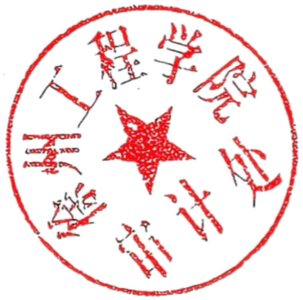

**实习单位：徐州工程学院审计处**

**年 月 日**